ПРИЛОЖЕНИЕ 1

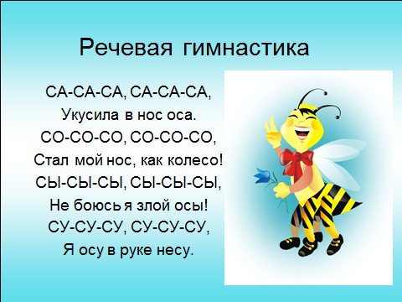

ПРИЛОЖЕНИЕ 2
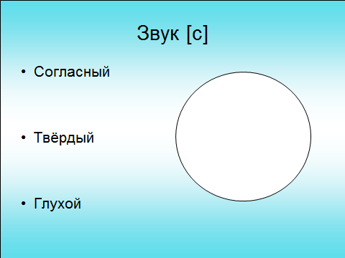

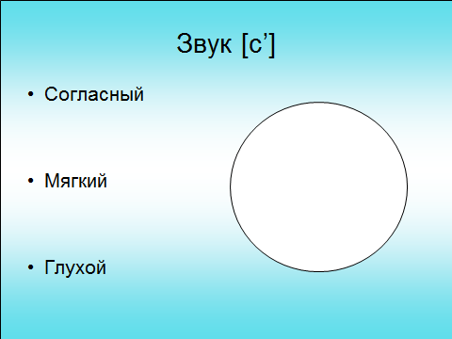

ПРИЛОЖЕНИЕ 3

ПРИЛОЖЕНИЕ 4

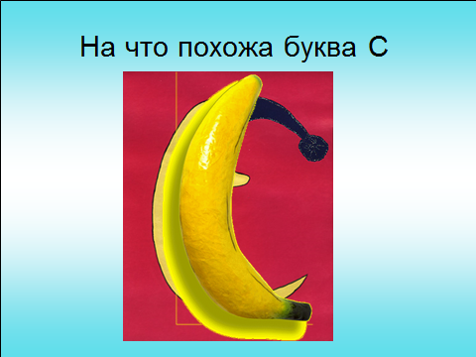

ПРИЛОЖЕНИЕ 5

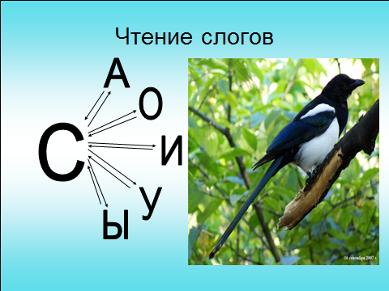

ПРИЛОЖЕНИЕ 6

